
МІНІСТЕРСТВО ОСВІТИ I НАУКИ УКРАЇНИ
НАЦІОНАЛЬНИЙ ТЕХНІЧНИЙ УНІВЕРСИТЕТ УКРАЇНИ
«КИЇВСЬКИЙ ПОЛІТЕХНІЧНИЙ ІНСТИТУТ
ІМЕНІ ІГОРЯ СІКОРСЬКОГО»
ФАКУЛЬТЕТ БІОМЕДИЧНОЇ ІНЖЕНЕРІЇ
КАФЕДРА БІОМЕДИЧНОЇ КІБЕРНЕТИКИ

Комп’ютерний практикум №16
з дисципліни «Алгоритмізація та програмування»
на тему: «Списки (стек, черга)»

Варіант №5

Виконав:
студент гр. БС-71
Воробйов І.О.
Перевірив:
Ас. каф. БМК
Рисін С.В.

Зараховано від ___.___._______

___________________________
(підпис викладача)

Київ-2018

□ Комп’ютерний практикум без зауважень

□ Комп’ютерний практикум має зауваження:
□ несвоєчасний захист
□ присутні зауваження до блок-схеми:
□ блок-схема не відповідає коду
□ в блок-схемі присутній код
□ виконані не за стандартом:
□ блок умови □ визначений процес (функція)
□ оператор вибору □ перехід
□ цикл □ розміри блоків
□ інші зауваження:
_____________________________________________________________
_____________________________________________________________
□ присутні зауваження до коду:
□ задача завдання вирішена хибно
□ код програми не компілюється
□ використано глобальні змінні
□ типи даних визначені хибно
□ недостатня декомпозиція на функції користувача
□ функція main містить лише виклик іншої функції
□ статичні змінні при роботі з масивами
□ оформлення коду
□ присутні зайві символи «{» та «}»
□ інші зауваження:
_____________________________________________________________
_____________________________________________________________
□ результати виконання програми на рисунках не відповідають коду
□ невірні відповіді на запитання:
□ №1 □ №2 □ №3 □ №4 □ №5
□ №6 □ №7 □ №8 □ №9 □ №10
□ незнання теоретичного матеріалу
□ маються інші зауваження:
__________________________________________________________________
__________________________________________________________________
__________________________________________________________________
__________________________________________________________________

Завдання:
- Ознайомитися з теоретичними відомостями створення, обробки та видалення однозв’язних списків та контейнерів , які створюються на їх основі (стек, черга).
- Відповідно до свого варіанту визначити структуру стеку або черги та розробити функції, що необхідні для роботи із заданим контейнером: функцію додавання елемента push (пам’ять під черговий елемент контейнера слід виділяти динамічно), функцію для вилучення елемента pop, функцію друку змісту контейнера на екран, функцію видалення контейнера.3
- Побудувати блок-схему алгоритму для вирішення задачі відповідно до свого варіанту.
- Розробити програмний застосунок, в якому створюється контейнер і заповнюється елементами, що в якості даних зберігають унікальні числа від -50 до 50, та реалізовано виконання індивідуального завдання, після чого всі створені контейнери видаляються (глобальні змінні не використовувати, функція main має бути призначена тільки для виклику функцій користувача).
Завдання варіанта: Створити новий стек, що містить тільки ті числа з першого стека, які більше середнього значення всіх елементів першого стека.

Блок-схема: 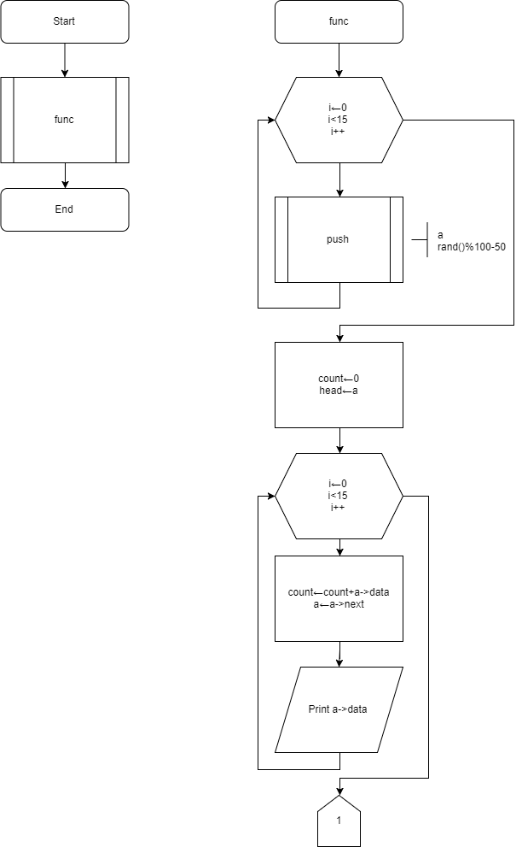

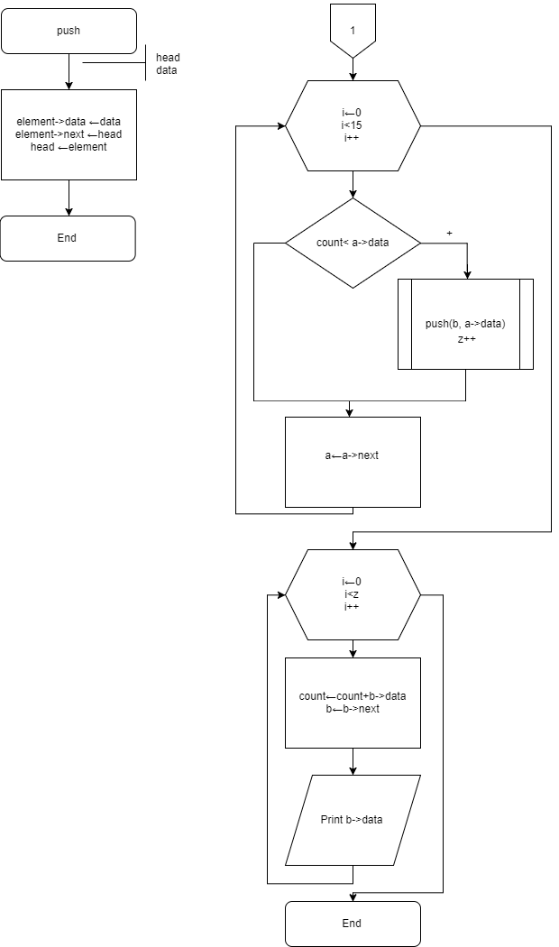
Код:

#include "stdafx.h"
#include <iostream>

using namespace std;

struct stack
{
int data;
stack *next;
}*head;

void func();
void push(stack **, int);

int main()
{
func();
system("pause");
return 0;
}

void func()
{
stack *a = new stack;

for (size_t i = 0; i < 15; i++)
push(&a, rand() % 100 - 50);
double count = 0;
head = a;
for (size_t i = 0; i < 15; i++)
{
count += a->data;
cout << a->data << " ";
a = a->next;
}
a = head;
cout << endl;
count /= 10;
stack *b = new stack;
int z = 0;
for (size_t i = 0; i < 15; i++)
{
if (count < a->data)
{
push(&b, a->data);
z++;
}
a = a->next;
}
for (size_t i = 0; i < z; i++)
{
count += b->data;
cout << b->data << " ";
b = b->next;
}
cout << endl;
}

void push(stack ** head, int data)
{
stack *element = new stack;
element->data = data;
element->next = *head;
*head = element;
}
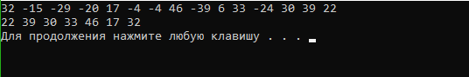
Відповіді на контрольні запитання:

1. Як здійснюється зв'язок між елементами списку?
Список - це послідовність структур, кожна з яких містить посилання, що пов’язує її з іншою структурою. Іншими словами, список - лінійна послідовність елементів (або структур), кожен з яких містить покажчики (посилається) на своїх сусідів. Тобто зв'язок між елементами списку здійснюється за допомогою покажчиків.
Залежно від зв'язків списки бувають наступних видів:
· Однозв'язні - кожен елемент списку має покажчик на наступний;
· Двозв'язні - кожен елемент списку має покажчик на наступний і на попередній елементи;
· Циклічні - перший і останній елементи списку посилаються один на одного і ланцюжок являє собою кільце.
2. Поясніть принцип роботи функції виведення на екран елементів списку.
Приклад роботи функції виведення списку на екран:
void print(stack **head) {
stack *element;
for (element = *head; element != NULL; element = element->next)
printf("%d -> ", element->data);
printf("\b\b\b \n");
}

Тобто спочатку у даній функції створюється покажчик початку списку (stack *element) за допомогою циклу здійснюється виведення елементів елементів списку (element->data) і т. д. поки елемент не буде = 0. Потім відбувається зміщення покажчика на наступний елемент списку (element = element->next).
3. Чим відрізняються списки типу «стек» і «черга»?
Стек – це спеціальний тип списку, в якому всі вставки і видалення елементів виконуються тільки на одному кінці списку, що зветься вершиною (тобто за принципом LIFO – останнім увійшов, а першим вийшов).
Інший спеціальний тип списку – це черга. На відміну від стеку, у ньому всі елементи видаляються з одного кінця, що називається початком, а вставляються з іншого, що називається кінцем черги (тобто за принципом FIFO – першим увійшов і першим вийшов).
Операції, що виконуються над чергами, аналогічні операціям стеків, тобто занесення та вилучення елементів. Головна відмінність полягає в тому, що вставка нових елементів здійснюється в кінець списку, а не на початок, як в стеках.
4. У чому переваги і недоліки стеку по відношенню до черги?
Переваги:
Є можливість «невидаляючого зчитування» останнього елементу
5. У чому переваги і недоліки двозв’язних списків по відношенню до однозв’язних?
Переваги :
1. додавання нового вузла в певну позицію;
2. видалення i-того елемента з послідовності;
3. перегляд списку в обох напрямках.
Крім переваг існують і недоліки: з'являється додаткова змінна — вказівник на попередній елемент (prev).
6. Які існують обмеження на інформаційне поле для елементів списку, якщо ньому зберігаеться тільки value-значення?

7. З якою метою в програмах виконується перевірка на порожність списку?
Перевірка на порожність список виконуеться для більш швидкого виконання програми, оскільки якщо список порожній, то ніякі операції виконуватися небудуть. І спочатку потрібно заповнити список елементами

8. З якою метою в програмах виконується видалення списків після завершення роботи з ними?
Видалення списків після завершення роботи з ними, робиться для того щоб не перевантажувати память, і для швидшої роботи програми.

9. Які операції зі списками найчастіше доводиться виконувати на практиці?
Двома найбільш частими операціями над списками є індексація і присвоювання на задану позицію. Також доволі частою операцією є збільшення списку( додавання до списку заданих елементів), або зменьшення списку. Також частою операцією є виведення або видалення елементів списку. Також на практиці зустрічаеться такі операції , як перестановка і , пошук максимального і мінімального елементу списку.

10. Для моделювання яких реальних завдань зручніше використовувати стек, а для яких чергу?
Стек зручно використовувати для завдань, де потрібно внести або вилучити елементи з початку заданого завдання, наприклад для завдання де потрібно вирішити чи правильно розтавлені в реченні скобки. При виявленні правої дужки з вершини стека витягується ліва дужка, вміщена останньою, і проводітсяіх ідентифікація
Чергу зручно використовувати для завдань де елементи вносяться з однієї сторони, а вилучаються з іншої. Її використовується для моделювання систем масової обслуги я: черги людей в магазинах, транспортних потоків, виробничих ліній і т.п.

